POMPOENSOEP
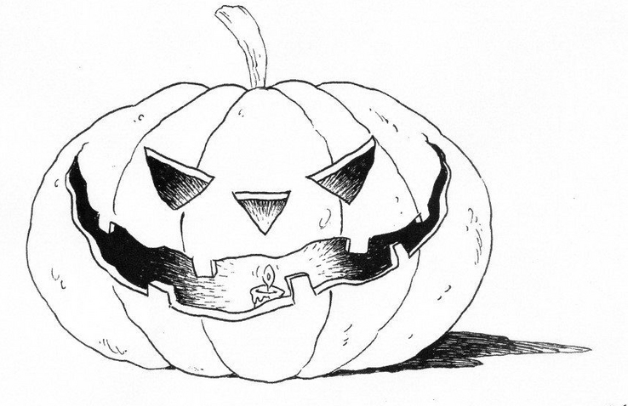
Klontje boter 3 bouillonblokjes
400g pompoen 4 liter water
4 ajuinen peper en zout
3 wortelen room
1 aardappel 1 blikje gepelde tomaten

Maak eerst alle groenten schoon. Daarna snijd je ze in stukjes.

Verwarm de boter in een soepkom en fruit hierin de ajuin. Voeg de wortelen, aardappel en de pompoen toe en fruit alles nog even mee. Doe er het water en de bouillonblokjes bij en breng aan de kook. Laat 20 minuten doorkoken. Doe er nu de tomaten bij en laat nog even koken. Mix de soep. Breng ze op smaak met peper en zout. Werk de soep af met een beetje room.

Smakelijk!

